**Муниципальное дошкольное образовательное бюджетное учреждение**

**детский сад комбинированного вида №125 г.Сочи**

**Отчет об использовании современных форм сотрудничества с семьями воспитанников, соответствующих ФГОС ДО.**

Составила учитель-дефектолог

Копаницкая И.В.

01.12.2015 года.

Современные подходы в работе с родителями воспитанников ДОУ в процессе реализации федеральных государственных стандартов

строятся на следующих принципах:

-открытость детского сада для семьи (каждому родителю обеспечивается возможность знать и видеть, как живет и развивается его ребенок) ;

-сотрудничество педагогов и родителей в воспитании детей;

-создание активной развивающей среды, обеспечивающей единые подходы к развитию личности в семье и детском коллективе;

-диагностика общих и частных проблем в развитии и воспитании ребенка.

Главная цель педагогов дошкольного учреждения – профессионально помочь семье в воспитании детей, при этом, не подменяя ее, а дополняя и обеспечивая более полную реализацию ее воспитательных функций:

-развитие интересов и потребностей ребенка;

-распределение обязанностей и ответственности между родителями в постоянно меняющихся ситуациях воспитания детей;

-поддержка открытости во взаимоотношениях между разными поколениями в семье;

-выработка образа жизни семьи, формирование семейных традиций;

-понимание и принятие индивидуальности ребенка, доверие и уважение к нему как к уникальной личности.

Данная цель реализуется через следующие задачи:

-воспитание уважения к детству и родительству;

-взаимодействие с родителями для изучения их семейной микросреды;

-повышение и содействие общей культуры семьи и психолого-педагогической компетентности родителей;

-оказание практической и теоретической помощи родителям воспитанников через трансляцию основ теоретических знаний и формирование умений и навыков практической работы с детьми;

-использование с родителями различных форм сотрудничества и совместного творчества, исходя из индивидуально-дифференцированного подхода к семьям.

Семья и детский сад – два воспитательных феномена, каждый из которых по-своему дает ребенку социальный опыт. Только в сочетании друг с другом они создают оптимальные условия для вхождения маленького человека в большой мир. Вся система работы в нашем учреждении направлена на принятие семьи как первого и самого главного действующего лица в воспитании и образовании ребенка. В семье дети с первых дней жизни получают ценный опыт прощения, уступчивости, обожания, поддержки от близких, чувствуют внимание, восхищение и преданность со стороны значимых людей, ощущают себя любимыми и желанными. Семья является для малыша институтом эмоциональных отношений, который неосознанно воспринимается им как своеобразный “эмоциональный тыл”.

С приходом в ДОУ ребенок сталкивается с новым социальным опытом, получая статус равноправного члена группы сверстников. Он учится уступать, считаться с требованиями окружающих и согласовывать свои потребности и интересы с другими детьми и взрослыми. Таким образом, семья и детский сад начинают одновременно выступать для ребенка своеобразной школой социального поведения.

Дети, поступающие к нам в группу, имеют ограниченные возможности здоровья (ОВЗ). А кто лучше родителей знает особенности характера, поведения ребенка, кто быстрее найдет подход к нему – конечно же самые близкие люди – мама и папа. Поэтому участие семьи в коррекционно-образовательном процессе необходимо. Оно позволяет повысить качество образования детей, так как родители лучше знают возможности своего ребенка и заинтересованы в дальнейшем его продвижении.

В своей работе я использую следующие **формы работы** с родителями:

* *Информационно-аналитические (анкетирование; опрос).*

Чтобы выявить уровень компетенции родителей в вопросах познавательного развития детей, а также установить обратную связь, проанализировать эффективность работы учителя-дефектолога с родителями в процессе организации коррекционно-развивающей деятельности, раз в полгода я провожу анкетирование с родителями.

* *Наглядно-информационные (информационные стенды, мини-библиотека, консультации).*

Многое о жизни детей в группе родителям рассказывает информационный стенд, в котором отражаются наиболее важные события - фотографии с праздников и развлечений детей. Также информационный стенд направлен на обогащение знаний родителей об особенностях развития и воспитания детей дошкольного возраста. И рассказывает о направлениях нашей работы.

Нами организованна педагогическая библиотека для родителей, книги им выдаются на дом (при необходимости).

* *Познавательные формы организации общения педагогов с семьей*

Эти формы работы предназначены для ознакомления родителей с особенностями возрастного и психологического развития детей, рациональными методами и приемами воспитания для формирования у родителей практических навыков. Разрабатываем и внедряем такую форму работы, как «Игрушка на прокат». На выходные дни родителям выдаем дидактические игры для закрепления знаний детей.

Особой популярностью у родителей пользуются нетрадиционные формы общения. Они направлены на установление неформальных контактов, привлечение внимания родителей к детскому саду. Родители лучше узнают своего ребенка, поскольку видят его в другой, новой для себя обстановке, сближаются с педагогами. Общение строиться на основе диалога, открытости, искренности, отказе от критики и оценки. Поэтому данные формы рассматриваются как нетрадиционные.

Одной из таких форм работы является чаепитие. Чаепития устраиваем на день рождения ребенка (или нескольких детей). Конечно, мама или папа (моет быть и оба родителя сразу) тоже должны почувствовать этот незабываемый для их ребенка день. Родители очень ценят такое внимание к ребёнку в коллективе и стараются сами сделать праздник незабываемым.

Совместные с родителями развлечения, приуроченные к различным праздникам (День матери, День Защитников Отечества, День Победы и пр.) стали уже традиционными в нашей группе. Их ждут и дети, и взрослые. Они дарят много положительных эмоций, дают хороший заряд бодрости.

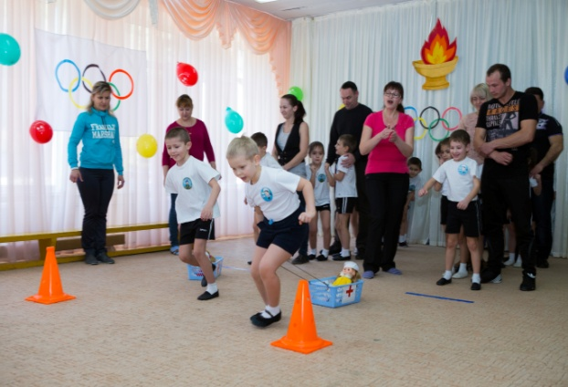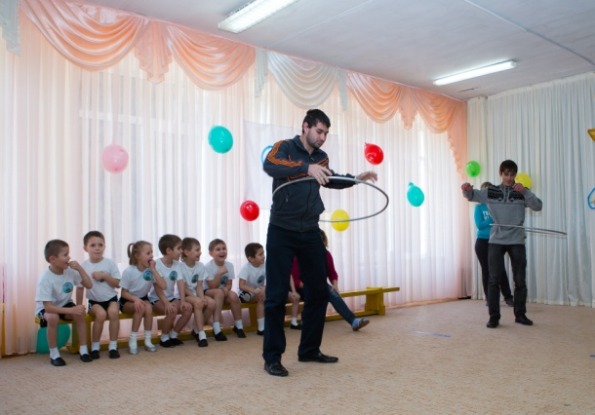

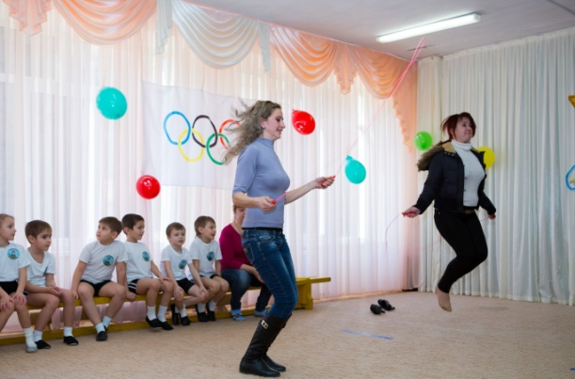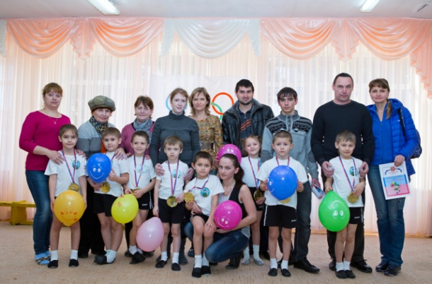

Одной из самых традиционных, но эффективных познавательных форм работы с семьей остается *родительское собрание*. Мы используем разные формы привлечения родителей на собрание: открытые занятия (или его фрагмент), небольшие выступления и конкурсы, показ видеосъёмки детей в процессе их ежедневной деятельности.

На первом собрании, особенно для вновь набранных групп, проводится анкетирование для выявление интересов, потребностей, запросов родителей, уровня их педагогической грамотности. Анкетирование помогает лучше узнать, как строятся отношения дома, чего ожидают от детского сада. Затем обсудить мероприятия на год: утренники, спектакли, спортивные праздники и, конечно же, знакомим с задачами обучения и содержанием коррекционной работы.

«*Лекция-семинар*». Определяется тема собрания и ведущий, которым может быть, учитель-дефектолог, воспитатель и родитель или приглашенные специалисты. Тема определяется заранее. Для этого в группе ставится «почтовый ящик», куда родители опускают письма с волнующими их вопросами. Выясняется, какой вопрос является самым злободневным, ему и посвящается собрание. На остальные вопросы отвечаю в форме консультаций или личных бесед.

Тематические *консультации* организуются с целью ответить на все вопросы, интересующие родителей. Часть консультации посвящается трудностям воспитания детей. Они могут проводиться другими специалистами по общим и специальным вопросам, например, развитию музыкальности у ребенка, охране его психики, обучению грамоте и др. Беседа же предусматривает диалог с родителем. Стараюсь дать родителям квалифицированный совет, чему-то научить. Эта форма помогает ближе узнать жизнь семьи и оказать помощь там, где больше всего она нужна, побуждает родителей серьезно присматриваться к детям, задумываться над тем, какими путями их лучше воспитывать.

*Педагогический консилиум*. В работе с родителями можно и нужно использовать данную форму Она помогает лучше и глубже понять состояние отношений в конкретной семье, вовремя оказать действенную практическую помощь (если, конечно, у родителей есть желание что-то изменить в сложившейся ситуации).   
В состав консилиума входят: воспитатель, учитель - дефектолог, учитель - логопед, педагог - психолог. На консилиуме обсуждаются проблемы, возникающие в процессе воспитательно –образовательной работы; воспитательный потенциал семьи, статус ребенка в семье. Итогом работы консилиума является: определение мер помощи родителям в воспитании и образовании ребенка; разработка программы в целях индивидуальной коррекции; наличие сведений об особенностях конкретной семьи;  
Наше общение с родителями строится на основе диалога, открытости, искренности в общении.

Таким образом, взаимодействие родителей и педагогов в условиях ДОУ носит ярко выраженный специфический характер сотрудничества, так как изменились и содержание, и формы взаимоотношений между родителями и педагогами ДОУ.

Мы считаем, что чем лучше налажено общение между семьей и группой детского сада, тем большую поддержку получит ребенок, тем вероятнее, что его жизнь в детском саду будет полна впечатлениями, любовью и доверием к окружению, и таким образом его социальный опыт будет успешным.

Заведующая ______________/С. Ф. Казанцева